Вариант 1
1) Выберете верный ответ: «Углеводы – это органические вещества, состоящие из атомов:
а) C и H; б) C и N; в) P и S; г) S и N;
2) Укажите формулу этилена:
а) C2H8; б) C2H4; в) C2H5OH; г)HCOH;
3) Укажите пару гомологов: O
а) C3H8 и C4H10; б) CH3-C-O-C2H5 и CH3COOH;
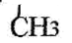
в) CH3-CH-CH3 и CH3-CH2-CH2-CH3; в) CH2-CH2 и CH3-CH2-CH2-CH3;
CH2-CH2
4) Укажите тип гибридизации атомов углерода в молекуле этилена:
а) sp; б) sp2; в) sp3; г) sp4;
5) Общая формула CnH2n соответствует:
а) алканам; б) алкинам; в) алкадиенам; г) алкенам;
6) Какая изомерия на характерная для алкинов:
а) углеводородного скелета; б) межклассовая;
в) пространственная; г) положения функциональных групп;
7) Укажите тип химической реакции C2H4 + H2O = C2H5OH:
а) дегидрирование; б) дегидратация; в) полимеризация; г) гидратация;
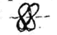
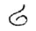
8) Укажите тип химической связи:
а) ; б) p; в) s; г) sp;
9) В результате реакции вулканизации образуется:
а) каучук; б) пластмасса; в) резина; г) сера;
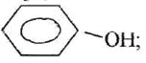
10) Укажите многоатомный спирт:
а) CH2-CH2; б) CH3OH; в) C2H5OH; г)
OH OH
11) В молекулах диеновых углеводородов имеется:
а) 1 двойная связь; б) 1 тройная связь; в) 2 тройных связи; г) 2 двойных связи;
12) Для алканов не характерны реакции:
а) замещения; б) присоединения; в)горения; г)отщепления;
13) Укажите реакцию дегидрирования:
а) C2H6 + Br2 = C2H5Br + HBr; б)C2H6 = C2H4 + H2;
в) 2C2H6 + 7O2 = 4CO2 + 6H2O; г) C3H8 + 5O2 = 3CO2 + 4H2O;
14) Укажите формулу уксусной кислоты:
а) С3H7OH; б) HCOH; в) CH3COOH; г) HCl;
15) В реакции изомеризации молекулярная масса вещества:
а) увеличивается; б) уменьшается; в) не меняется; г) может увеличиваться и уменьшаться;
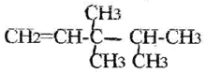
16) Назовите вещество:
а) 2,2,3-триметилпептан; б) 2,2,3-триметилбутан;
в) октан; г) 3,3,4-триметилпептен-1;
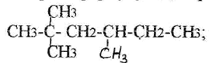
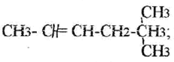
17) Выберите формулу 2,2,4-триметилгексана:
а) б)

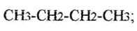
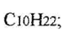
в) г)

18) Укажите недостающий реагент в реакции: C2H4 + X = C2H6
а) Cl2; б) H2; в) H2O; г) Br2;
19) Большая молекула, состоящая из множества одинаковых молекул, называется:
а) ион; б) полимер; в) радикал; г) катион;
20) Укажите неправильный ответ: «Углеводороды с общей формулой Cn2n+2, имеющие в молекуле только одинарные связи называются…
а) алканы; б) предельные углеводороды; в)парафины; г) алкены;

Вариант 2

1) Выберете верный ответ: «Органическая химия изучает соединения:
а) C; б) N; в) O; г) S;
2) Укажите формулу этилового спирта:
а) CH4; б) C2H4Cl2; в) HCOH; г) C2H5OH;
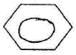
3) Укажите пару изомеров:
а) СH4 и C2H16; б) и CH3COOH;
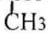
в) CH3-CH-CH3 и CH3-CH2-CH2-CH3; в) CH3OH и C2H5OH;

4) Укажите тип гибридизации атомов углерода в молекуле метана:
а) sp; б) sp2; в) sp3; г) sp4;
5) Общая формула CnH2n+2 соответствует:
а) алканам; б) алкинам; в) алкадиенам; г) алкенам;
6) Какая изомерия на характерная для алканов:
а) положения функциональных групп; б) межклассовая;
в) пространственная; г) углеводородного скелета;
7) Укажите тип химической реакции C2H4 + H2 = C2H6:
а) дегидрирование; б) гидрирование; в) полимеризация; г) вулканизация;
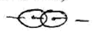
8) Укажите тип химической связи:
а) ; б) p; в) двойная; г) тройная;
9) При горении всех углеводородов выделяется:
а) CO2 и H2O; б) CO и H2; в) CO и H2O; г) NO, CO и SO2;
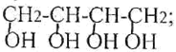
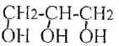
10) Укажите одноатомный спирт:
а) CH2-CH2; б) в) г) C2H5OH;
OH OH
11) В молекулах алкинов имеется:
а) 1 двойная связь; б) 1 тройная связь; в) 2 тройных связи; г) 2 двойных связи;
12) Для алкенов не характерны реакции:
а) замещения; б) присоединения; в) горения; г) полимеризации;
13) Укажите реакцию дегидратации:
а) C2H6 + Br2 = C2H5Br + HBr; б) C2H5OH = C2H4 + H2O;
в) 2C2H6 + 7O2 = 4CO2 + 6H2O; г) CH4 + Cl2 = CH3Cl + HCl;
14) Укажите формулу глицерина:
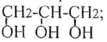
а) С3H7OH; б) в) CH3COH; г) HCOH;

15) В реакции полимеризации молекулярная масса вещества:
а) увеличивается; б) уменьшается; в) не меняется; г) может увеличиваться и уменьшаться;
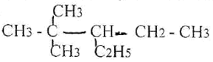
16) Назовите вещество:
а) 2,2,3-триметилпептан; б) 2,2,3-триэтилпентан;
в) 3,3,4 - триметилпнтен; г)2,2-диметил-3-этилпентан;
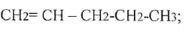
17) Выберите формулу 3,3-диметилгексана-1:
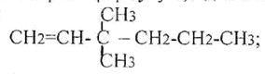
а) б)

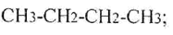
в) г)

18) Укажите недостающий реагент в реакции: C3H8 + Y2 = C3H7Y + X
а) Cl2; б) H2; в) HY; г) Br2;
19) Частица с неспаренным электроном называется:
а) ион; б) полимер; в) свободный радикал; г) катион;
20) Укажите неправильный ответ: «Углеводороды с общей формулой CnH2n, имеющие в молекуле одну двойную свзяь называются…
а) алкены; б) непредельные углеводороды; в) этиловые углевородороды; г) алканы;

